Schweiz im Ersten Weltkrieg: Film «Gilberte de Courgenay»
Kapitel 2: Hintergrund

‹Gilberte de Courgenay›: Gilberte Montavon

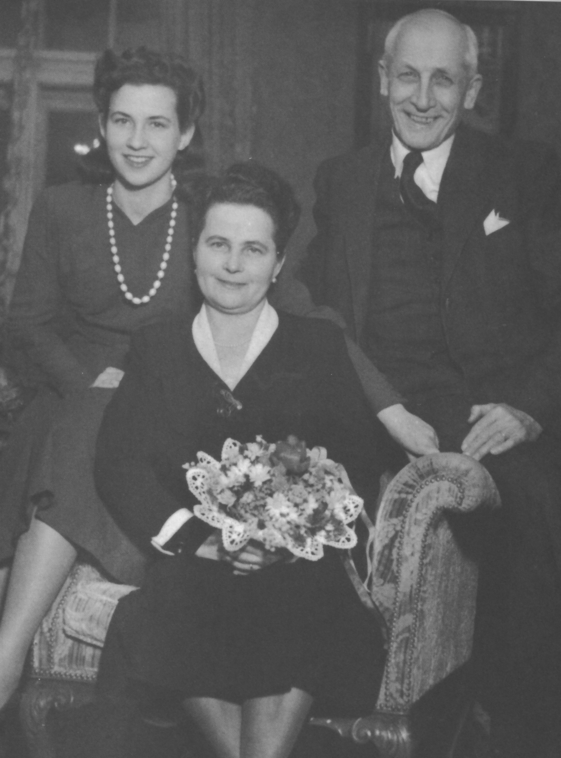
Gilberte Schneider-Montavon mit Mann und Tochter an ihrem 50. Geburtstag, 1946.
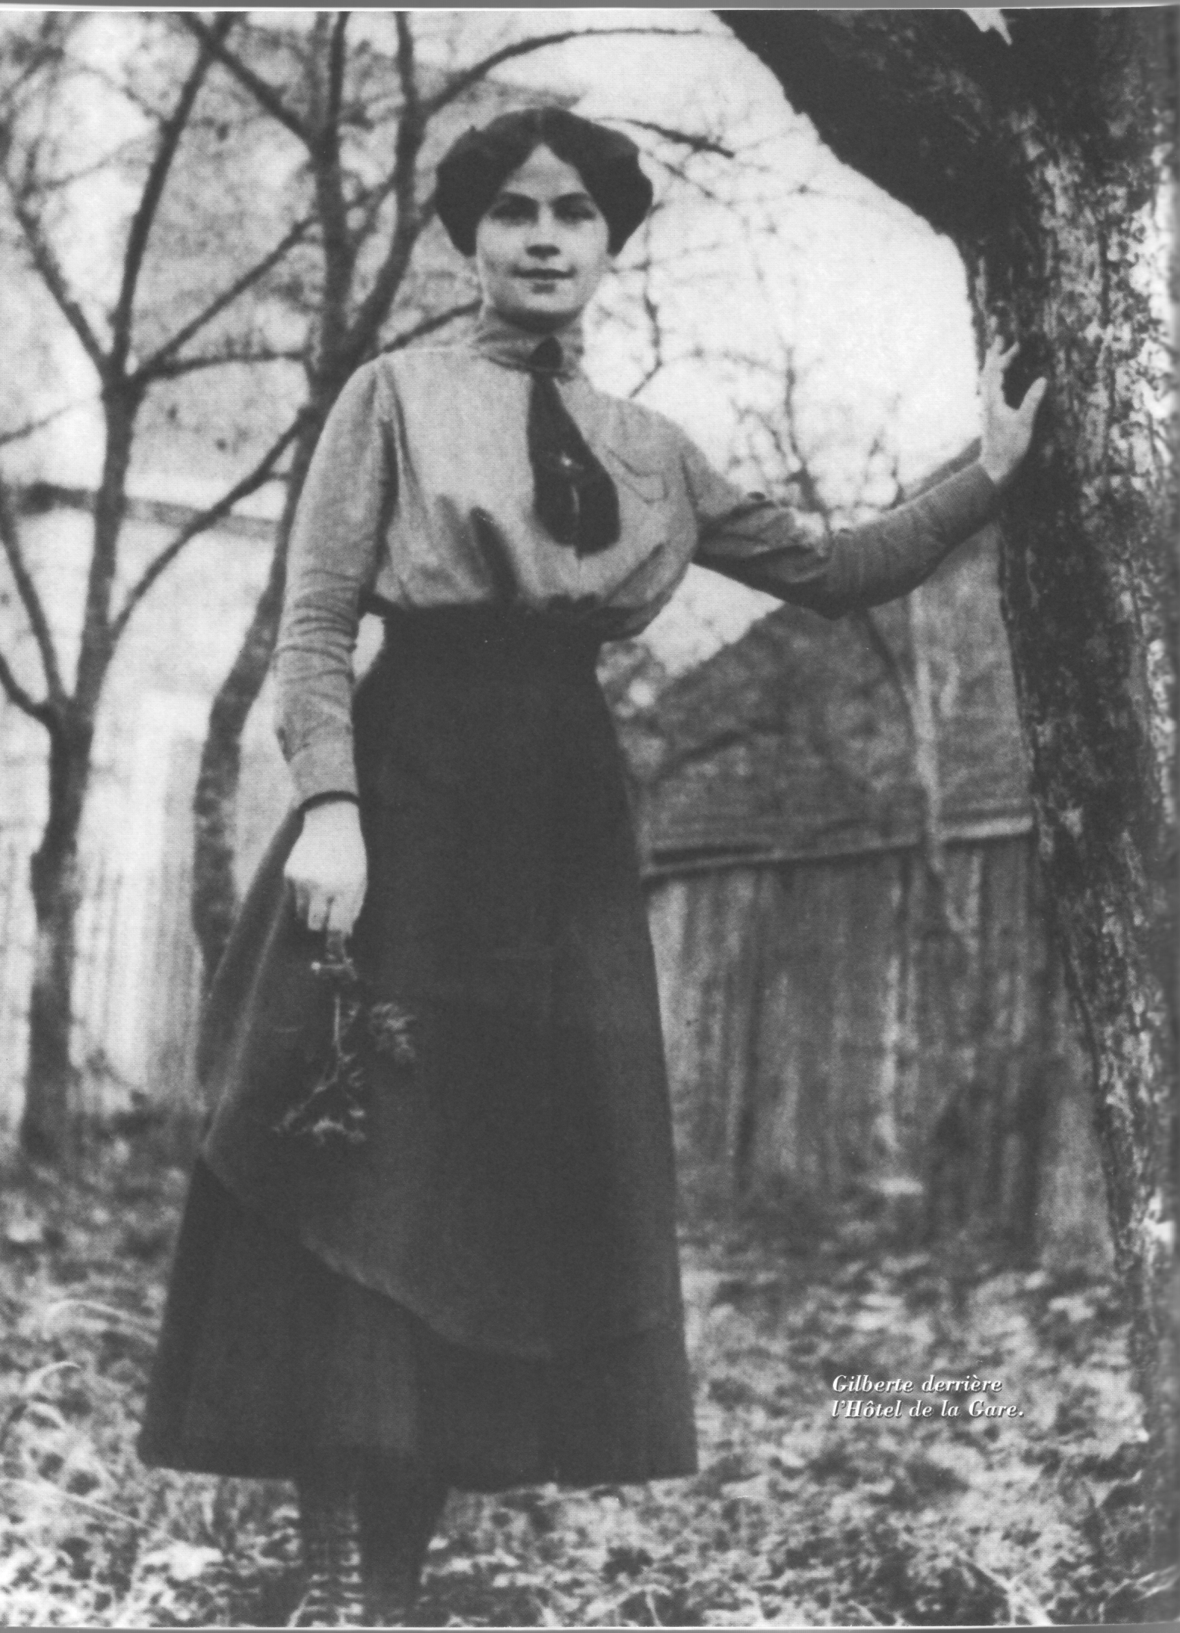
Gilberte Montavon während des Kriegs hinter dem Hotel.

Gilberte gab es wirklich: Sie hiess Gilberte Montavon und lebte mit ihren Eltern, zwei Schwestern und zwei deutlich jüngeren Adoptivbrüdern im Hotel ‹de la Gare› in Courgenay. Geboren 1896, war sie 18 Jahre alt, als der Krieg ausbrach, und servierte zusammen mit Mutter und Schwestern während der Grenzbesetzung den Offizieren und am Abend den Soldaten.
Da sie nach einem Aufenthalt in der Deutschschweiz deutsch sprach, verstand sie die Soldaten, die sich im Jura nicht verständigen konnten. Ferner war sie ausgesprochen hübsch und klug; sie tippte auch etwa militärische Dokumente auf der Schreibmaschine. Phänomenal war ihr Personengedächtnis: Sie kannte trotz der häufigen Ablösung der Truppen die Soldaten. Allerdings: Verliebt hat sie sich nach ihrer Aussage nie, nahm aber die Filmgeschichte mit Humor auf und an der Premiere teil. Sie hatte 1923 den Zürcher Ludwig Schneider geheiratet, lebte in Zürich, wo sie 1957 starb.
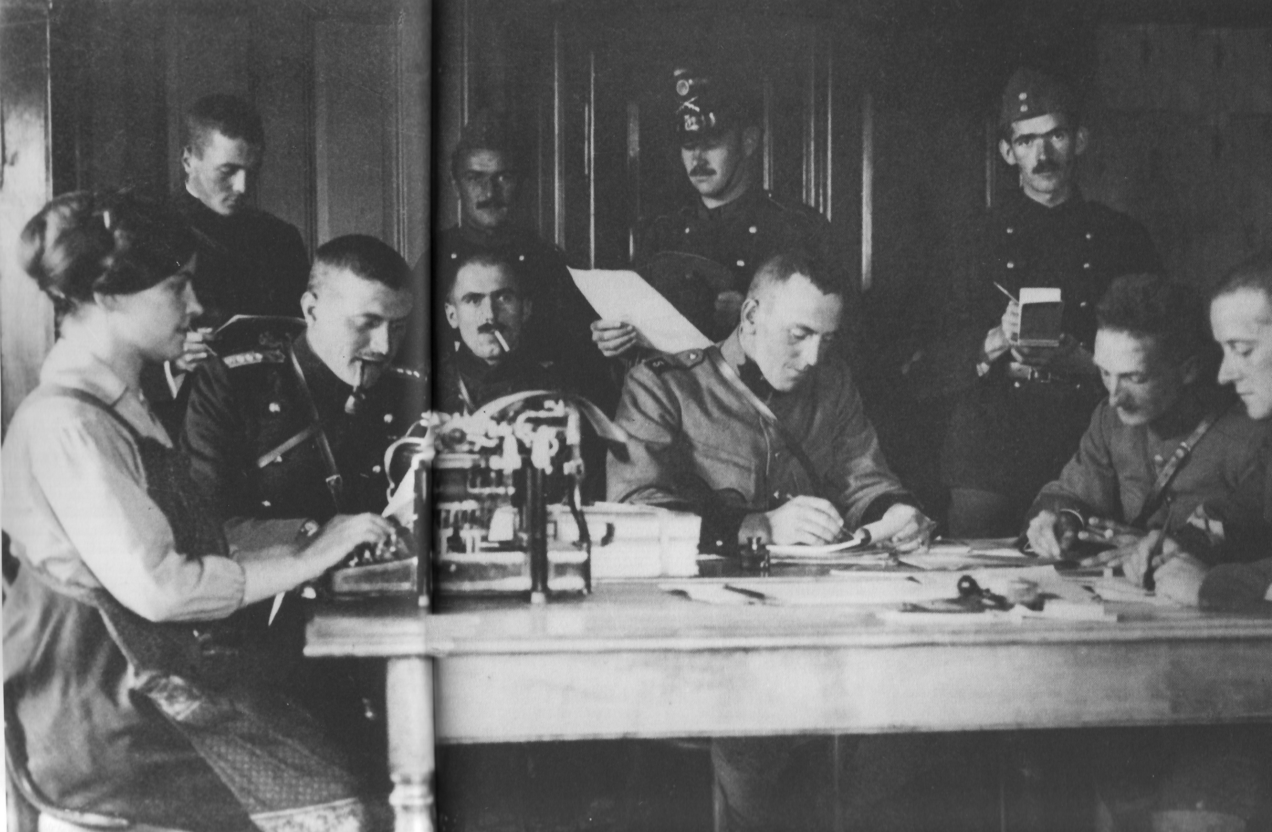
Gilberte Montavon beim Tippen von militärischen Dokumenten.

